ΠΑΝΕΠΙΣΤΗΜΙΟ ΠΕΙΡΑΙΩΣ
Τμήμα Πληροφορικής



Εργασία Μαθήματος «Προγραμματισμός στο διαδίκτυο και στον
παγκόσμιο ιστό»

3η ΑΣΚΗΣΗ | ΤΕΛΙΚΗ ΕΡΓΑΣΙΑ
Όνομα φοιτητή – Αρ. Μητρώου | Μιχάλης Γεωργίου P24220
Project | JavaBasicsWeb_Final
Ημερομηνία παράδοσης | 09/09/2026

Εκφώνηση της άσκησης



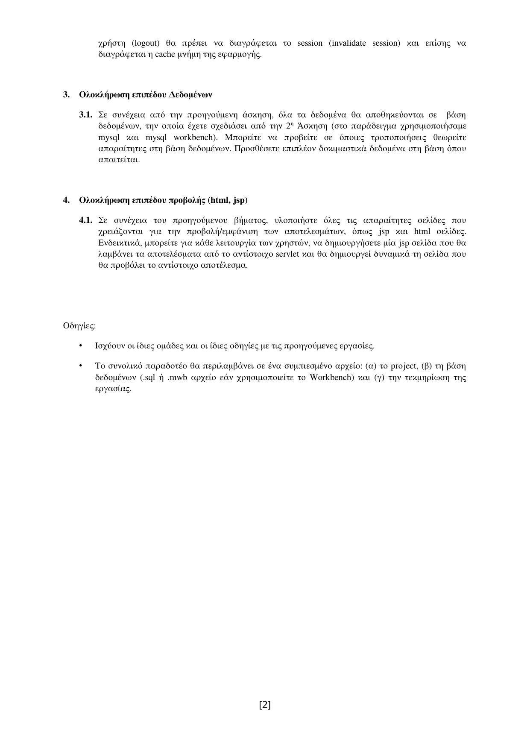

ΠΙΝΑΚΑΣ ΠΕΡΙΕΧΟΜΕΝΩΝ
1 Γενική Περιγραφή της λύσης 5
2 Κλάσεις Πακέτου 6
2.1 Το πακέτο mainpackage 6
2.1.1 Users 6
2.1.2 Students 6
2.1.3 Professors 6
2.1.4 Secretaries 6
2.1.5 Courses 7
2.1.6 Grades 7
2.1.7 DBConnection 7
2.1.8 PasswordUtil 7
2.2 Το πακέτο servlets 7
2.2.1 LoginServlet 7
2.2.2 LogoutServlet 8
2.2.3 StudentServlet 8
2.2.4 ProfessorServlet 8
2.2.5 SecretaryServlet 9
2.3 Το επίπεδο προβολής / HTML, JSP, CSS και JavaScript 9
2.3.1 index.html 9
2.3.2 Σελίδες σύνδεσης 9
2.3.3 studentMenu.jsp και studentGrades.jsp 9
2.3.4 professorMenu.jsp, professorGrades.jsp και professorEnterGrades.jsp 9
2.3.5 secretaryMenu.jsp, secretaryData.jsp και φόρμες διαχείρισης 10
2.3.6 style.css και ui.js 10
2.3.7 web.xml 10
3 Διάγραμμα Βάσης Δεδομένων 10
3.1 Πίνακες της βάσης δεδομένων 11
3.1.1 Ο πίνακας users 11
3.1.2 Ο πίνακας students 11
3.1.3 Ο πίνακας professors 11
3.1.4 Ο πίνακας secretaries 11
3.1.5 Ο πίνακας courses 11
3.1.6 Ο πίνακας course_students 12
3.1.7 Ο πίνακας grades 12
3.2 Βασικές σχέσεις της βάσης 12
4 Επίδειξη λύσης 12
4.1 Αρχική σελίδα και επιλογή portal 12
4.2 Σύνδεση χρήστη 13
4.3 Dashboard φοιτητή 13
4.4 Συνολική προβολή βαθμολογίας 14
4.5 Βαθμολογία ανά μάθημα 14
4.6 Βαθμολογία ανά εξάμηνο 14
4.7 Dashboard καθηγητή 15
4.8 Λίστα ήδη καταχωρημένων βαθμών 15
4.9 Καταχώρηση νέου βαθμού 16
4.10 Dashboard γραμματείας 17
4.11 Προσθήκη φοιτητή, καθηγητή και μαθήματος 17
4.12 Εγγραφή φοιτητή σε μάθημα 17
4.13 Προβολή μαθημάτων, καθηγητών και enrollments 18
4.14 Ανάθεση καθηγητή σε μάθημα 18
4.15 Αποσύνδεση χρήστη και προστασία session 19
4.16 Validation, toast notifications και χειρισμός σφαλμάτων 19
5 Βιβλιογραφικές Πηγές 20
5.1 Έντυπες Βιβλιογραφικές Αναφορές 20
5.2 Ηλεκτρονικές Πηγές και Επίσημη Τεκμηρίωση 20
5.2.1 Java Platform Documentation 20
5.2.2 Jakarta Servlet 6.0 20
5.2.3 Apache Tomcat 10.1 Documentation 20
5.2.4 MySQL Documentation 20
5.2.5 Υλικό μαθήματος 20

1 Γενική Περιγραφή της λύσης
Το πρόγραμμα υλοποιήθηκε στη γλώσσα προγραμματισμού Java και αποτελεί web εφαρμογή για τη διαχείριση πανεπιστημιακού βαθμολογίου. Η τελική έκδοση είναι οργανωμένη ως Eclipse Dynamic Web Project με όνομα JavaBasicsWeb_Final. Το project χρησιμοποιεί Java 23, Apache Tomcat 10.1 και το Jakarta Servlet API, όπως απαιτείται από τις νεότερες εκδόσεις του Tomcat. Για τη σύνδεση με MySQL χρησιμοποιείται JDBC και MySQL Connector/J.
Η εφαρμογή ακολουθεί λογική τριών επιπέδων (3-tier). Στο πρώτο επίπεδο βρίσκεται το επίπεδο παρουσίασης, το οποίο αποτελείται από HTML και JSP σελίδες, καθώς και από τα κοινά αρχεία style.css και ui.js. Στο δεύτερο επίπεδο βρίσκεται η λογική της εφαρμογής, η οποία υλοποιείται με Servlets. Στο τρίτο επίπεδο βρίσκεται η βάση δεδομένων MySQL, στην οποία αποθηκεύονται οι χρήστες, τα μαθήματα, οι εγγραφές φοιτητών σε μαθήματα και οι βαθμολογίες.
Επίπεδο παρουσίασης | index.html, login HTML, menu JSP, data JSP, CSS και JavaScript
Επίπεδο λογικής | LoginServlet, LogoutServlet, StudentServlet, ProfessorServlet, SecretaryServlet
Επίπεδο δεδομένων | JDBC / PreparedStatement / MySQL βάση javabasics_db

Οι βασικές κατηγορίες χρηστών είναι τρεις: φοιτητές, καθηγητές και γραμματεία. Ο φοιτητής μπορεί να δει τη συνολική βαθμολογία του, βαθμολογία ανά μάθημα και βαθμολογία ανά εξάμηνο. Ο καθηγητής μπορεί να βλέπει τις ήδη καταχωρημένες βαθμολογίες στα μαθήματα που του έχουν ανατεθεί και να καταχωρεί βαθμό μόνο σε φοιτητές που είναι εγγεγραμμένοι στο συγκεκριμένο μάθημα και δεν έχουν ήδη βαθμολογηθεί. Η γραμματεία διαθέτει επιπλέον λειτουργίες διαχείρισης φοιτητών, καθηγητών, μαθημάτων, εγγραφών και αναθέσεων καθηγητών.
Στην τελική δομή οι σχετικές λειτουργίες έχουν ομαδοποιηθεί ανά κατηγορία χρήστη. Έτσι, αντί για πολλά μικρά Servlets, χρησιμοποιούνται πέντε βασικά Servlets: LoginServlet, LogoutServlet, StudentServlet, ProfessorServlet και SecretaryServlet. Τα StudentServlet, ProfessorServlet και SecretaryServlet μπορούν να εξυπηρετούν περισσότερα από ένα URL patterns και χρησιμοποιούν request.getServletPath() για να αναγνωρίζουν ποια λειτουργία ζητήθηκε.
Για την είσοδο στο σύστημα χρησιμοποιείται μηχανισμός αυθεντικοποίησης με username και password. Τα passwords δεν αποθηκεύονται σε απλό κείμενο. Η κλάση PasswordUtil δημιουργεί τυχαίο salt 16 bytes και εφαρμόζει PBKDF2WithHmacSHA256 με 65.536 επαναλήψεις και μήκος παραγόμενου κλειδιού 256 bits. Μετά την επιτυχημένη σύνδεση αποθηκεύονται στο HttpSession τα userId, username και role του χρήστη.
Για την προστασία των SQL ερωτημάτων χρησιμοποιούνται PreparedStatement και δεσμευμένες παράμετροι. Η εφαρμογή εφαρμόζει επίσης server-side validation, έλεγχο role σε προστατευμένες λειτουργίες, ακύρωση του session κατά το logout και no-cache headers. Το password της βάσης δεν βρίσκεται μέσα στον κώδικα αλλά διαβάζεται από την environment variable DB_PASSWORD.

2 Κλάσεις Πακέτου
Ακολουθεί η αναλυτική περιγραφή των βασικών Java κλάσεων της τελικής εφαρμογής.

2.1 Το πακέτο mainpackage
Το πακέτο mainpackage περιέχει τις βασικές κλάσεις του αντικειμενοστραφούς μοντέλου από τις προηγούμενες ασκήσεις, καθώς και τις βοηθητικές κλάσεις DBConnection και PasswordUtil. Στο τελικό web επίπεδο, τα Servlets επικοινωνούν κυρίως απευθείας με τη βάση δεδομένων και μεταφέρουν απλά αποτελέσματα προς τα JSP με List<Map<String, Object>>, ώστε να αποφεύγονται επιπλέον DTO κλάσεις.

2.1.1 Users
Η κλάση Users είναι η βασική κλάση χρήστη. Περιλαμβάνει τα κοινά πεδία username, name, surname και department. Παρέχει getters και setters για τα συγκεκριμένα στοιχεία και έναν στατικό μετρητή usersCounter, ο οποίος αυξάνεται κάθε φορά που δημιουργείται νέο αντικείμενο Users ή υποκλάσης του.
Οι κλάσεις Students, Professors και Secretaries κληρονομούν από την Users, ώστε τα κοινά χαρακτηριστικά να μη δηλώνονται ξανά σε κάθε κατηγορία χρήστη.

2.1.2 Students
Η κλάση Students είναι υποκλάση της Users και αναπαριστά έναν φοιτητή. Περιέχει τον registrationNumber ως final πεδίο και μία ArrayList<Grades> για τις βαθμολογίες του φοιτητή. Η μέθοδος addGrade() προσθέτει βαθμολογία στη λίστα, ενώ οι getGrades() και displayGrades() επιτρέπουν την ανάκτηση και ενδεικτική εμφάνισή τους στο αντικειμενοστραφές μοντέλο.

2.1.3 Professors
Η κλάση Professors είναι υποκλάση της Users και περιέχει τον professorNumber και μία λίστα Courses. Η μέθοδος addCourse() προσθέτει μάθημα στον καθηγητή, ενώ η showCourses() εμφανίζει τα μαθήματα που έχουν συσχετιστεί με το αντικείμενο καθηγητή.
Η μέθοδος setGrade() περιλαμβάνει βασικούς αντικειμενοστραφείς ελέγχους: ο καθηγητής πρέπει να διδάσκει το μάθημα και ο φοιτητής πρέπει να ανήκει στη λίστα φοιτητών του μαθήματος. Στην πραγματική web λειτουργία, οι αντίστοιχοι έλεγχοι πραγματοποιούνται ισχυρότερα μέσα στο ProfessorServlet με βάση τα δεδομένα της MySQL.

2.1.4 Secretaries
Η κλάση Secretaries είναι υποκλάση της Users και περιέχει το employeeNumber. Παρέχει μεθόδους για δημιουργία αντικειμένων Students, Professors και Courses, για ανάθεση καθηγητή σε μάθημα, για προσθήκη φοιτητή σε μάθημα και για δημιουργία λίστας φοιτητών προς βαθμολόγηση. Οι αντίστοιχες web λειτουργίες υλοποιούνται στο SecretaryServlet και αποθηκεύονται στη βάση δεδομένων.

2.1.5 Courses
Η κλάση Courses μοντελοποιεί ένα μάθημα και περιέχει τον courseCode, το courseName, έναν πιθανό Professors professor και μία λίστα Students. Ο courseCode δηλώνεται final. Η κλάση επιτρέπει αλλαγή ονόματος μαθήματος, ανάθεση αντικειμένου καθηγητή και προσθήκη φοιτητών. Το semester δεν αποτελεί πεδίο της συγκεκριμένης Java κλάσης· στην τελική web εφαρμογή αποθηκεύεται στον πίνακα courses της βάσης δεδομένων.

2.1.6 Grades
Η κλάση Grades αναπαριστά τη βαθμολογία ενός Students σε ένα Courses και περιέχει το αριθμητικό πεδίο grade. Ο constructor αποθηκεύει τις αναφορές στον φοιτητή και στο μάθημα και καλεί student.addGrade(this), ώστε το νέο αντικείμενο βαθμολογίας να προστεθεί αυτόματα στη λίστα του φοιτητή. Η κλάση διαθέτει getters και setter για την τιμή του grade.

2.1.7 DBConnection
Η κλάση DBConnection είναι υπεύθυνη για τη δημιουργία JDBC σύνδεσης προς τη MySQL βάση javabasics_db. Η μέθοδος getConnection() φορτώνει τον driver com.mysql.cj.jdbc.Driver και επιστρέφει Connection μέσω DriverManager. Το username της τοπικής βάσης είναι root, ενώ το password δεν είναι hardcoded: διαβάζεται από την environment variable DB_PASSWORD. Αν η μεταβλητή δεν έχει οριστεί, η κλάση διακόπτει τη σύνδεση με IllegalStateException αντί να χρησιμοποιήσει κενό ή ενσωματωμένο password.

2.1.8 PasswordUtil
Η κλάση PasswordUtil διαχειρίζεται την αποθήκευση και επαλήθευση passwords. Η generateSalt() δημιουργεί 16 τυχαία bytes με SecureRandom και τα μετατρέπει σε Base64. Η hashPassword() αποκωδικοποιεί το salt και εφαρμόζει PBKDF2WithHmacSHA256 με 65.536 iterations και μήκος 256 bits, επιστρέφοντας το hash σε Base64. Η checkPassword() υπολογίζει ξανά το hash του password που εισήγαγε ο χρήστης με το αποθηκευμένο salt και το συγκρίνει με το αποθηκευμένο password_hash.

2.2 Το πακέτο servlets
Το πακέτο servlets περιέχει τα πέντε βασικά Servlets της εφαρμογής. Τα Servlets αποτελούν το ενδιάμεσο επίπεδο ανάμεσα στις HTML/JSP σελίδες και στη βάση δεδομένων. Κάθε προστατευμένη λειτουργία ελέγχει το ενεργό session και τον ρόλο του χρήστη πριν εκτελέσει SQL ή εμφανίσει δεδομένα.

2.2.1 LoginServlet
Το LoginServlet εξυπηρετεί το URL /login. Στο doPost λαμβάνει username, password και τον role που έχει επιλέξει ο χρήστης στη σελίδα σύνδεσης. Με PreparedStatement αναζητά τον χρήστη στον πίνακα users και κάνει LEFT JOIN στους πίνακες students, professors και secretaries. Με CASE προσδιορίζει τον πραγματικό ρόλο του λογαριασμού χωρίς να βασίζεται σε πεδίο role μέσα στον πίνακα users.
Αν ο χρήστης βρεθεί, το Servlet παίρνει τα password_hash και password_salt και καλεί PasswordUtil.checkPassword(). Η σύνδεση γίνεται αποδεκτή μόνο όταν είναι σωστό και το password και ο επιλεγμένος ρόλος. Σε επιτυχημένο login δημιουργείται ή ανακτάται HttpSession και αποθηκεύονται τα userId, username και role. Στη συνέχεια γίνεται redirect στο studentMenu.jsp, professorMenu.jsp ή secretaryMenu.jsp με encodeRedirectURL(). Τα μηνύματα αποτυχίας είναι γενικά, ώστε να μην αποκαλύπτεται αν ένα συγκεκριμένο username υπάρχει στη βάση.

2.2.2 LogoutServlet
Το LogoutServlet εξυπηρετεί το /logout. Χρησιμοποιεί request.getSession(false), ώστε να μην δημιουργεί νέο session μόνο και μόνο για την αποσύνδεση. Αν υπάρχει session, εκτελεί session.invalidate(). Παράλληλα ορίζει Cache-Control, Pragma και Expires headers για να μειωθεί η πιθανότητα επανεμφάνισης προστατευμένου περιεχομένου από browser cache και στο τέλος κάνει redirect στην index.html.

2.2.3 StudentServlet
Το StudentServlet εξυπηρετεί τρία URL patterns: /student-grades, /student-grades-course και /student-grades-semester. Αρχικά ελέγχει ότι υπάρχει ενεργό session με role student. Στη συνέχεια χρησιμοποιεί το userId του session σε PreparedStatement και ανακτά από τους πίνακες grades και courses τον κωδικό μαθήματος, το όνομα, το εξάμηνο και τον βαθμό του συγκεκριμένου φοιτητή.
Τα αποτελέσματα αποθηκεύονται σε List<Map<String, Object>>. Ανάλογα με request.getServletPath(), το Servlet ορίζει το attribute view ως all, course ή semester. Στη συνέχεια αποθηκεύει τη λίστα grades στο request και κάνει forward στο studentGrades.jsp. Με αυτόν τον τρόπο η ανάκτηση δεδομένων παραμένει στο Servlet, ενώ η επιλογή και εμφάνιση της αντίστοιχης προβολής πραγματοποιείται στο JSP.

2.2.4 ProfessorServlet
Το ProfessorServlet εξυπηρετεί τα /professor-grades και /professor-enter-grades. Στο doGet επιβεβαιώνει ότι ο χρήστης έχει role professor και χρησιμοποιεί το userId του session ως professorId. Η κοινή βοηθητική μέθοδος loadCourses() ανακτά μόνο τα μαθήματα στα οποία courses.professor_id αντιστοιχεί στον συνδεδεμένο καθηγητή.
Για την προβολή ήδη καταχωρημένων βαθμών, η loadCourseGrades() φέρνει τους φοιτητές και τους βαθμούς μόνο για μάθημα που ανήκει στον συγκεκριμένο καθηγητή. Για την καταχώρηση βαθμού, η loadUngradedStudents() συνδέει courses, course_students, students, users και grades και επιστρέφει μόνο εγγεγραμμένους φοιτητές για τους οποίους δεν υπάρχει ήδη εγγραφή βαθμού στο μάθημα.
Στο doPost ο βαθμός μετατρέπεται σε BigDecimal και ελέγχεται server-side ότι βρίσκεται από 0 έως 10. Η καταχώρηση γίνεται με INSERT ... SELECT και επιτρέπεται μόνο αν το μάθημα ανήκει στον logged-in professor, ο student είναι εγγεγραμμένος στο course_students και δεν υπάρχει ήδη grade για το ίδιο ζεύγος student/course. Επομένως η τελική εφαρμογή δεν ενημερώνει αυθαίρετα ήδη υπάρχοντα grade και δεν εμπιστεύεται μόνο τα hidden fields της φόρμας.

2.2.5 SecretaryServlet
Το SecretaryServlet συγκεντρώνει τις λειτουργίες της γραμματείας και εξυπηρετεί τα URLs /students, /professors, /courses, /courses-professors, /enrollments, /add-student, /add-professor, /add-course, /add-student-course και /assign-professor. Η μέθοδος request.getServletPath() χρησιμοποιείται για να επιλεγεί η λειτουργία που ζητήθηκε.
Στο doGet ανακτώνται δεδομένα για προβολή: λίστα φοιτητών, καθηγητών, μαθημάτων, αντιστοίχιση μαθημάτων με υπεύθυνους καθηγητές και εγγραφές φοιτητών σε μαθήματα. Τα αποτελέσματα αποθηκεύονται σε request attributes και προωθούνται στο secretaryData.jsp.
Στο doPost εκτελούνται οι λειτουργίες που μεταβάλλουν τη βάση. Κατά την προσθήκη Student ή Professor δημιουργείται πρώτα user με salted/hashed password και στη συνέχεια εγγραφή στον αντίστοιχο subtype πίνακα. Οι δύο INSERT εντολές εκτελούνται μέσα σε transaction με setAutoCommit(false), commit και rollback, ώστε να αποφεύγεται μερική αποθήκευση. Το Servlet επιτρέπει επίσης δημιουργία course, εγγραφή student σε course_students και ανάθεση professor σε course. Όλες οι τιμές χρήστη περνούν σε PreparedStatement και υποβάλλονται σε server-side validation.

2.3 Το επίπεδο προβολής / HTML, JSP, CSS και JavaScript
Το επίπεδο προβολής βρίσκεται στο src/main/webapp και χωρίζεται σε αρχικές HTML σελίδες, προστατευμένα JSP dashboards/σελίδες αποτελεσμάτων, φόρμες διαχείρισης και κοινά αρχεία εμφάνισης.

2.3.1 index.html
Η index.html είναι η κεντρική αρχική σελίδα που ορίζεται και ως welcome-file στο web.xml. Παρουσιάζει τρεις επιλογές πρόσβασης: Student, Professor και Secretary. Κάθε κάρτα οδηγεί στην αντίστοιχη σελίδα login.

2.3.2 Σελίδες σύνδεσης
Οι studentLogin.html, professorLogin.html και secretaryLogin.html περιέχουν φόρμα με username και password και κρυφό πεδίο role. Όλες υποβάλλουν POST στο /login. Το ξεχωριστό role επιτρέπει στο LoginServlet να ελέγξει ότι ο λογαριασμός ανήκει στην κατηγορία που επέλεξε ο χρήστης.

2.3.3 studentMenu.jsp και studentGrades.jsp
Το studentMenu.jsp αποτελεί το dashboard του φοιτητή και παρέχει συνδέσμους για συνολική προβολή βαθμών, προβολή ανά μάθημα και προβολή ανά εξάμηνο. Το studentGrades.jsp λαμβάνει από το StudentServlet τα request attributes grades και view και δημιουργεί δυναμικά την κατάλληλη σελίδα. Η ίδια JSP μπορεί να εμφανίσει όλους τους βαθμούς ή να προσφέρει επιλογή course/semester και να φιλτράρει τα ήδη ανακτημένα δεδομένα.

2.3.4 professorMenu.jsp, professorGrades.jsp και professorEnterGrades.jsp
Το professorMenu.jsp αποτελεί το dashboard του καθηγητή. Το professorGrades.jsp εμφανίζει dropdown με τα μαθήματα που έχουν ανατεθεί στον logged-in professor και στη συνέχεια τον πίνακα των ήδη βαθμολογημένων φοιτητών. Το professorEnterGrades.jsp εμφανίζει μόνο τους εγγεγραμμένους φοιτητές που δεν έχουν ακόμη βαθμό στο επιλεγμένο μάθημα και για κάθε φοιτητή παρέχει φόρμα εισαγωγής grade.

2.3.5 secretaryMenu.jsp, secretaryData.jsp και φόρμες διαχείρισης
Το secretaryMenu.jsp αποτελεί το κεντρικό administration dashboard. Από εκεί η γραμματεία μπορεί να ανοίξει τις φόρμες addStudent.html, addProfessor.html, addCourse.html, addStudentToCourse.html και assignProfessor.jsp, καθώς και τις προβολές όλων των Students, Professors, Courses, Courses & Professors και Enrollments. Το secretaryData.jsp επαναχρησιμοποιείται για τις read-only προβολές και αλλάζει τον πίνακα που εμφανίζει ανάλογα με το request attribute view.

2.3.6 style.css και ui.js
Το style.css περιέχει την κοινή εμφάνιση της εφαρμογής και διαφοροποιεί χρωματικά τα τρία portals: Student, Professor και Secretary. Το ui.js διαχειρίζεται toast notifications μέσω του query parameter status, client-side validation των HTML forms και το κουμπί εμφάνισης/απόκρυψης password. Μετά την εμφάνιση ενός toast, το status αφαιρείται από το URL με history.replaceState(), ώστε το μήνυμα να μην επαναλαμβάνεται σε refresh.
Η client-side validation χρησιμοποιείται για καλύτερη εμπειρία χρήστη, αλλά δεν θεωρείται επαρκής μηχανισμός ασφάλειας. Οι σημαντικοί έλεγχοι επαναλαμβάνονται server-side στα Servlets πριν από οποιαδήποτε μεταβολή της βάσης.

2.3.7 web.xml
Το WEB-INF/web.xml χρησιμοποιεί Jakarta Web Application schema έκδοσης 6.0 και ορίζει ως μοναδικό welcome file την index.html. Τα Servlet mappings δεν χρειάζεται να επαναλαμβάνονται στο web.xml, επειδή δηλώνονται με @WebServlet annotations μέσα στις Java κλάσεις.

3 Διάγραμμα Βάσης Δεδομένων
Η βάση δεδομένων της εφαρμογής ονομάζεται javabasics_db και χρησιμοποιείται από όλα τα Servlets μέσω της DBConnection. Η τελική σχεδίαση διαχωρίζει τα κοινά στοιχεία χρηστών από τα στοιχεία κάθε κατηγορίας και περιλαμβάνει επίσης πίνακα εγγραφών φοιτητών σε μαθήματα, ώστε να αποτυπώνεται κανονικά η σχέση πολλών-προς-πολλά.
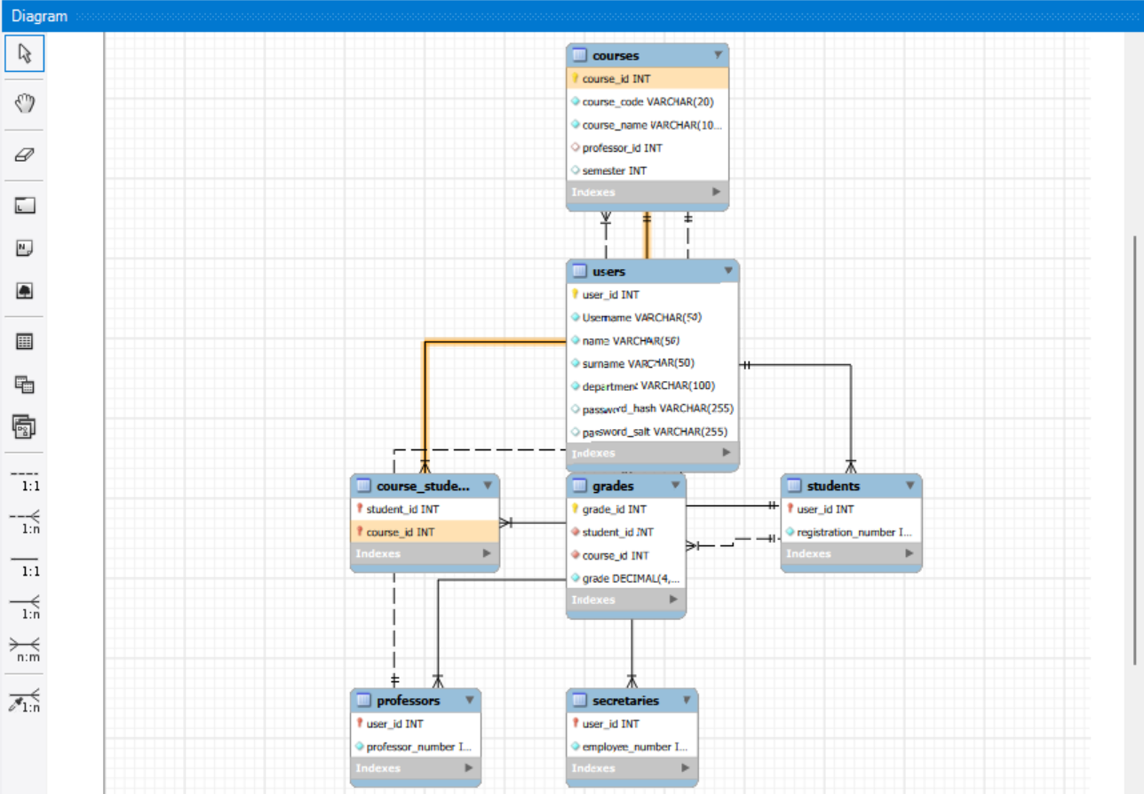

Εικόνα 1: Διάγραμμα Οντοτήτων-Συσχετίσεων της βάσης δεδομένων javabasics_db

3.1 Πίνακες της βάσης δεδομένων

3.1.1 Ο πίνακας users
Ο πίνακας users αποθηκεύει τα κοινά στοιχεία λογαριασμού: user_id, Username, name, surname, department, password_hash και password_salt. Δεν αποθηκεύεται plaintext password. Ο ρόλος δεν προκύπτει από πεδίο role στον συγκεκριμένο πίνακα αλλά από την ύπαρξη του user_id σε έναν από τους subtype πίνακες students, professors ή secretaries.

3.1.2 Ο πίνακας students
Ο πίνακας students συνδέει έναν user με την ιδιότητα του φοιτητή και αποθηκεύει το registration_number. Το user_id χρησιμοποιείται στις συνδέσεις με users, course_students και grades.

3.1.3 Ο πίνακας professors
Ο πίνακας professors συνδέει έναν user με την ιδιότητα του καθηγητή και αποθηκεύει το professor_number. Το ίδιο user_id χρησιμοποιείται στο courses.professor_id για να δηλωθεί ο υπεύθυνος καθηγητής ενός μαθήματος.

3.1.4 Ο πίνακας secretaries
Ο πίνακας secretaries συνδέει έναν user με την κατηγορία της γραμματείας και αποθηκεύει το employee number της εγγραφής. Η ύπαρξη user_id στον συγκεκριμένο πίνακα επιτρέπει στο LoginServlet να αναγνωρίζει role secretary.

3.1.5 Ο πίνακας courses
Ο πίνακας courses αποθηκεύει course_id, course_code, course_name, semester και professor_id. Το professor_id μπορεί να συνδέει το μάθημα με έναν καθηγητή. Για τις σελίδες της γραμματείας χρησιμοποιείται LEFT JOIN, ώστε να εμφανίζονται και μαθήματα που δεν έχουν ακόμη assigned professor.

3.1.6 Ο πίνακας course_students
Ο πίνακας course_students υλοποιεί τη σχέση εγγραφής φοιτητών σε μαθήματα. Κάθε εγγραφή συνδέει student_id με course_id. Ο πίνακας είναι σημαντικός για τον έλεγχο ότι ένας Professor μπορεί να βαθμολογήσει μόνο φοιτητή που είναι πραγματικά εγγεγραμμένος στο συγκεκριμένο course.

3.1.7 Ο πίνακας grades
Ο πίνακας grades αποθηκεύει grade_id, student_id, course_id και grade. Το ProfessorServlet χρησιμοποιεί τον πίνακα τόσο για την προβολή ήδη καταχωρημένων βαθμών όσο και για να αποκλείσει από τη φόρμα καταχώρησης φοιτητές που έχουν ήδη βαθμολογηθεί.

3.2 Βασικές σχέσεις της βάσης
• Ένας user ανήκει σε μία κατηγορία μέσω των subtype πινάκων students, professors ή secretaries.
• Ένας professor μπορεί να είναι υπεύθυνος για πολλά courses, ενώ ένα course έχει το πολύ έναν professor_id ως υπεύθυνο.
• Students και courses έχουν σχέση πολλών-προς-πολλά μέσω του course_students.
• Ένας student μπορεί να έχει πολλές εγγραφές grades και ένα course μπορεί να έχει πολλές εγγραφές grades για διαφορετικούς students.
• Η καταχώρηση βαθμού στο ProfessorServlet ελέγχει ταυτόχρονα professor ownership, enrollment και απουσία προηγούμενου grade.

4 Επίδειξη λύσης

4.1 Αρχική σελίδα και επιλογή portal

Εικόνα 2: Αρχική σελίδα της εφαρμογής
Η index.html είναι η κοινή αρχική σελίδα. Ο χρήστης επιλέγει την κατηγορία λογαριασμού του και μεταφέρεται στην αντίστοιχη σελίδα login. Η αρχική σελίδα λειτουργεί μόνο ως σημείο επιλογής portal και δεν εκτελεί απευθείας database λειτουργίες.

4.2 Σύνδεση χρήστη
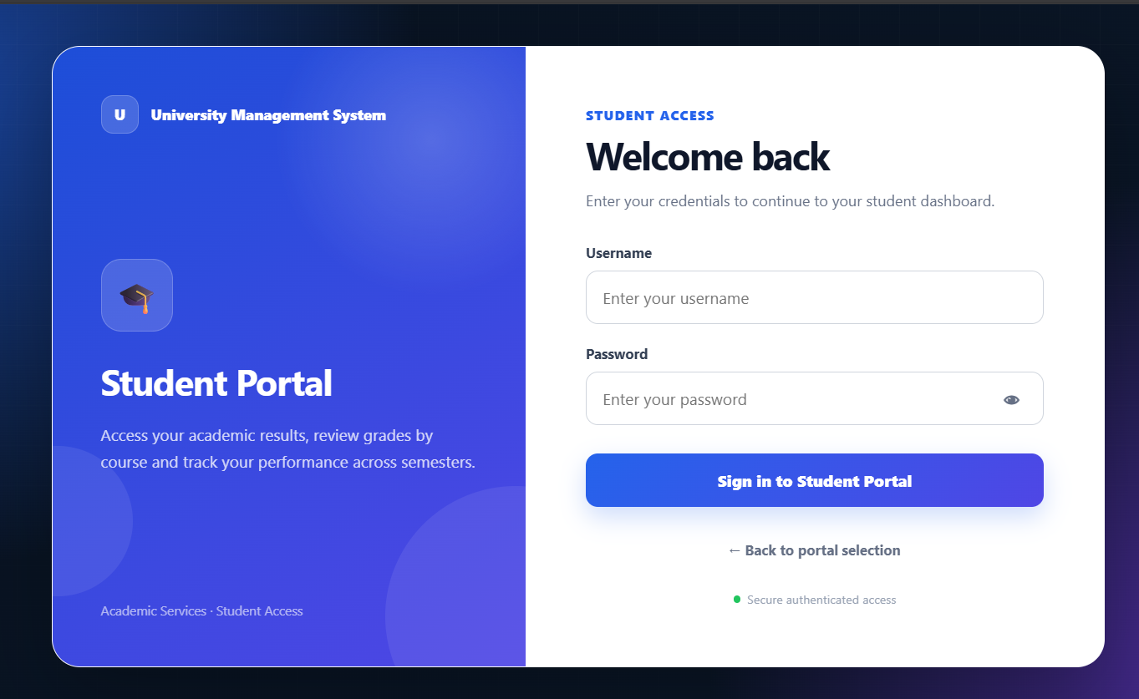
Εικόνα 3: Φόρμα σύνδεσης χρήστη
Κάθε login form στέλνει POST στο LoginServlet με username, password και role. Το Servlet εκτελεί PreparedStatement, ανακτά hash και salt, επαληθεύει τον κωδικό με PasswordUtil και ελέγχει ότι ο πραγματικός ρόλος ταιριάζει με το portal που επιλέχθηκε. Σε επιτυχία δημιουργείται session και ο χρήστης μεταφέρεται στο αντίστοιχο menu JSP. Σε αποτυχία επιστρέφει γενικό toast μήνυμα χωρίς να αποκαλύπτεται ποιο από τα στοιχεία ήταν λανθασμένο.

4.3 Dashboard φοιτητή
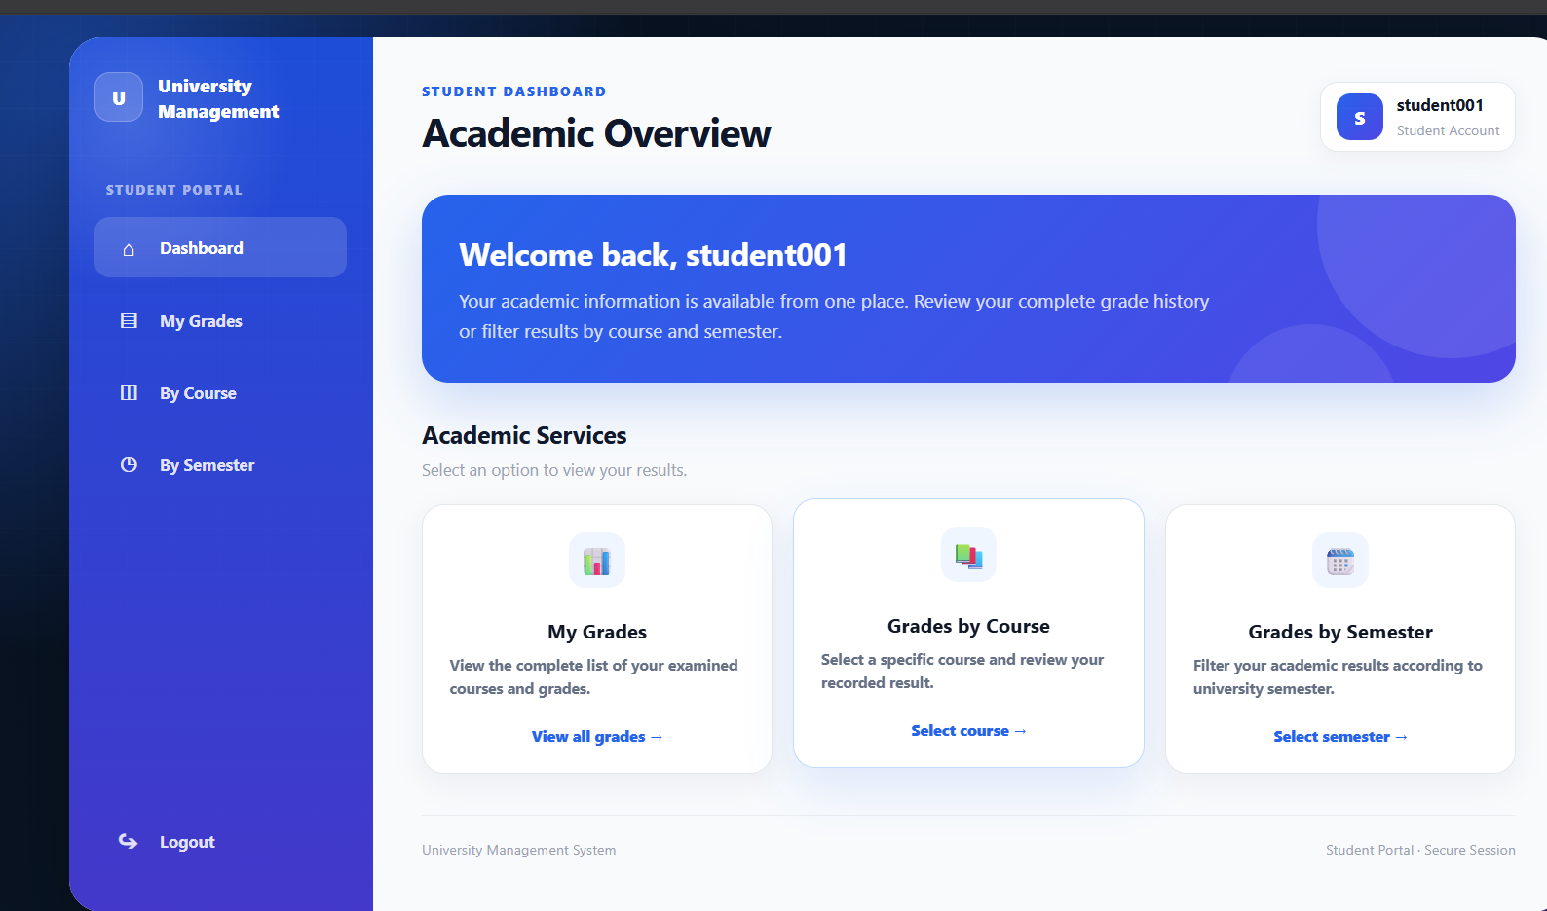
Εικόνα 4: Dashboard φοιτητή
Το studentMenu.jsp παρουσιάζει τις τρεις βασικές απαιτούμενες λειτουργίες: My Grades, Grades by Course και Grades by Semester. Οι σύνδεσμοι οδηγούν στα URL patterns του StudentServlet και το session/role check εμποδίζει πρόσβαση χωρίς ενεργό student session.

4.4 Συνολική προβολή βαθμολογίας
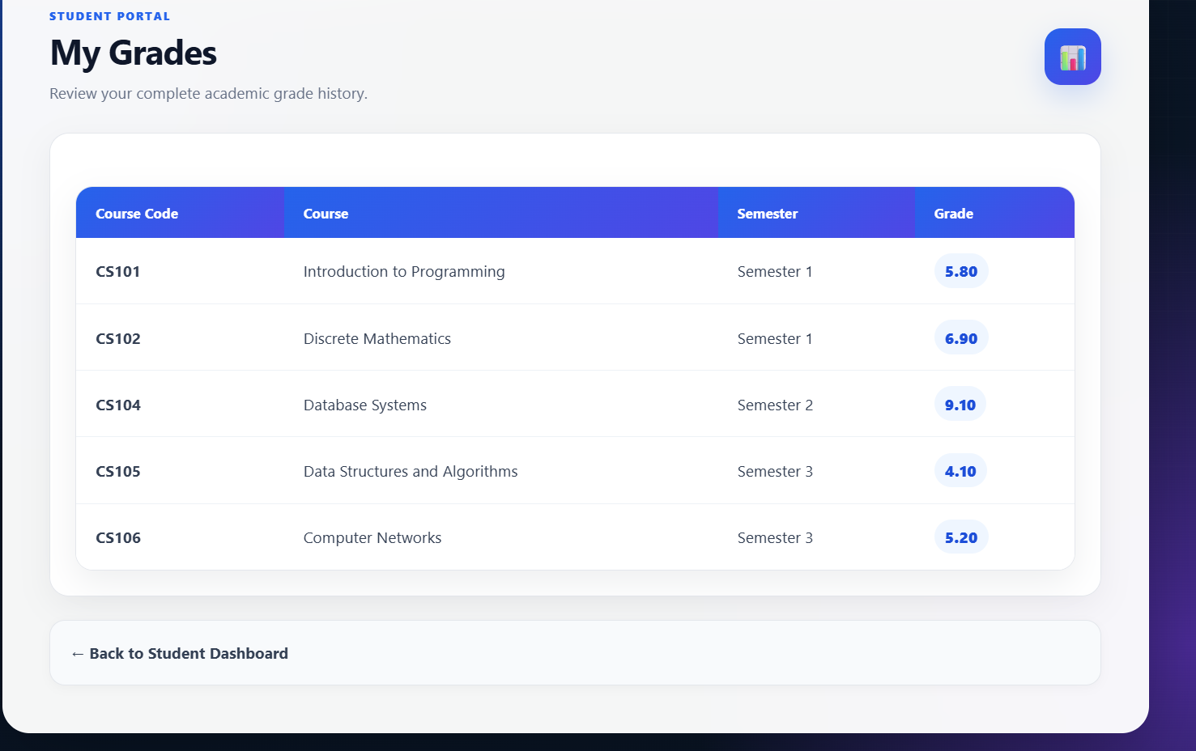
Εικόνα 5: Συνολική λίστα βαθμολογιών φοιτητή
Το StudentServlet ανακτά όλους τους βαθμούς του logged-in student με βάση το userId του session. Το studentGrades.jsp εμφανίζει τους βαθμούς σε πίνακα με course code, course name, semester και grade. Δεν υπάρχει δυνατότητα να ζητηθεί userId άλλου φοιτητή από το URL, επειδή η SQL χρησιμοποιεί αποκλειστικά το userId του session.

4.5 Βαθμολογία ανά μάθημα
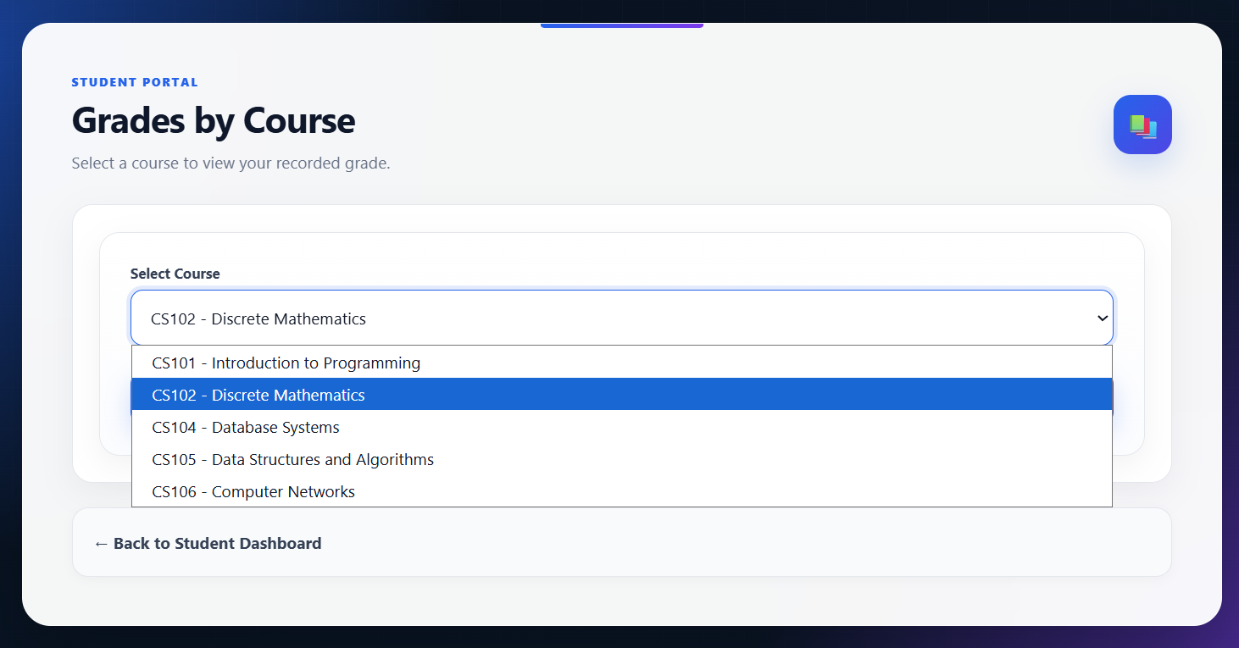
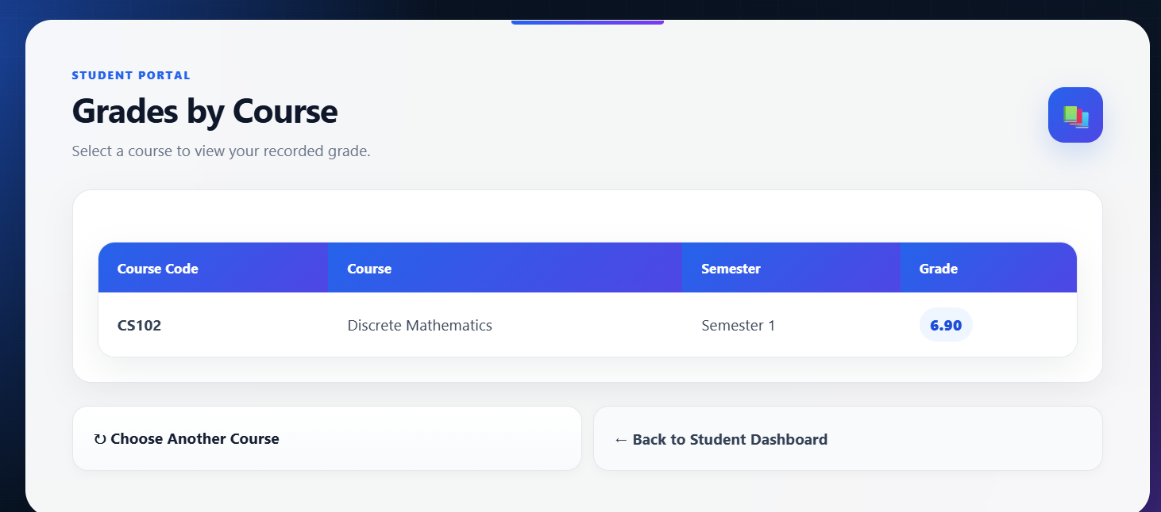
Εικόνα 6: Προβολή βαθμολογίας ανά μάθημα
Στη λειτουργία Grades by Course η ίδια λίστα βαθμών χρησιμοποιείται από το JSP για να δημιουργηθεί dropdown των διαθέσιμων μαθημάτων και να εμφανιστεί η εγγραφή του μαθήματος που επέλεξε ο φοιτητής. Με αυτόν τον τρόπο αποφεύγεται δεύτερο σχεδόν ίδιο Servlet και διατηρείται καθαρός διαχωρισμός λογικής και παρουσίασης.

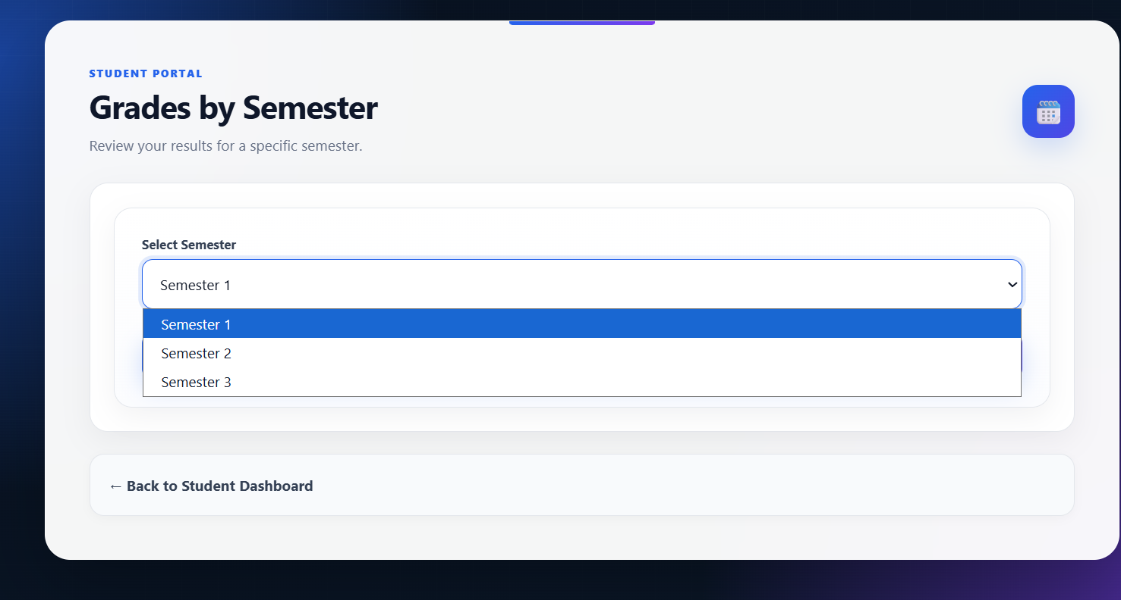
4.6 Βαθμολογία ανά εξάμηνο

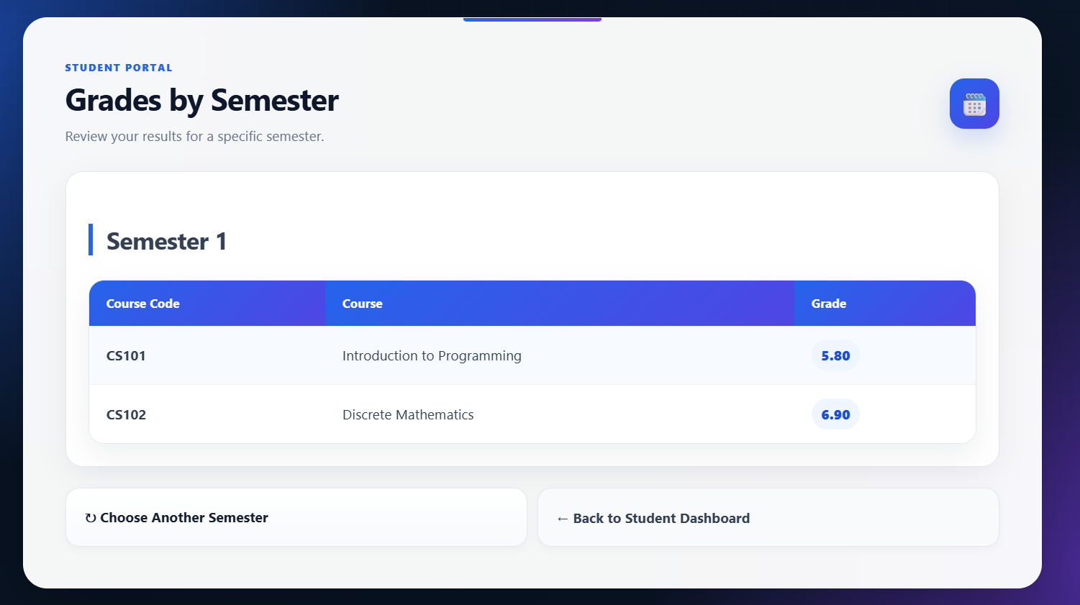
Εικόνα 7: Προβολή βαθμολογίας ανά εξάμηνο
Η λειτουργία Grades by Semester χρησιμοποιεί το view=semester και επιτρέπει επιλογή εξαμήνου. Το JSP εμφανίζει μόνο τις εγγραφές των courses που αντιστοιχούν στο επιλεγμένο semester. Η πληροφορία semester προέρχεται από τον πίνακα courses της βάσης.

4.7 Dashboard καθηγητή


Εικόνα 8: Dashboard καθηγητή
Το professorMenu.jsp παρέχει δύο κύριες λειτουργίες: View Grades και Enter Grades. Ο καθηγητής δεν εισάγει αυθαίρετα course id· το ProfessorServlet φορτώνει από τη βάση μόνο τα courses όπου professor_id ισούται με το userId του session.

4.8 Λίστα ήδη καταχωρημένων βαθμών

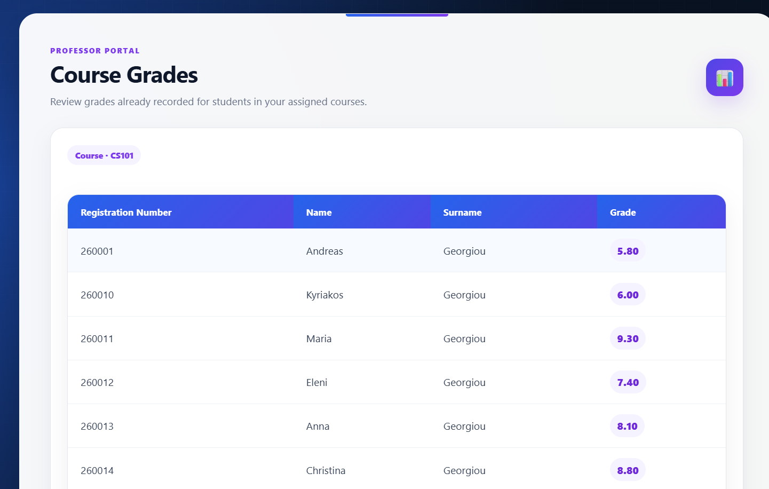
Εικόνα 9: Λίστα βαθμολογιών ανά μάθημα καθηγητή
Στη σελίδα professorGrades.jsp ο professor επιλέγει ένα από τα δικά του courses. Η loadCourseGrades() επαληθεύει ξανά την ιδιοκτησία του course μέσα στο SQL και εμφανίζει registration number, name, surname και grade μόνο για το συγκεκριμένο μάθημα.

4.9 Καταχώρηση νέου βαθμού

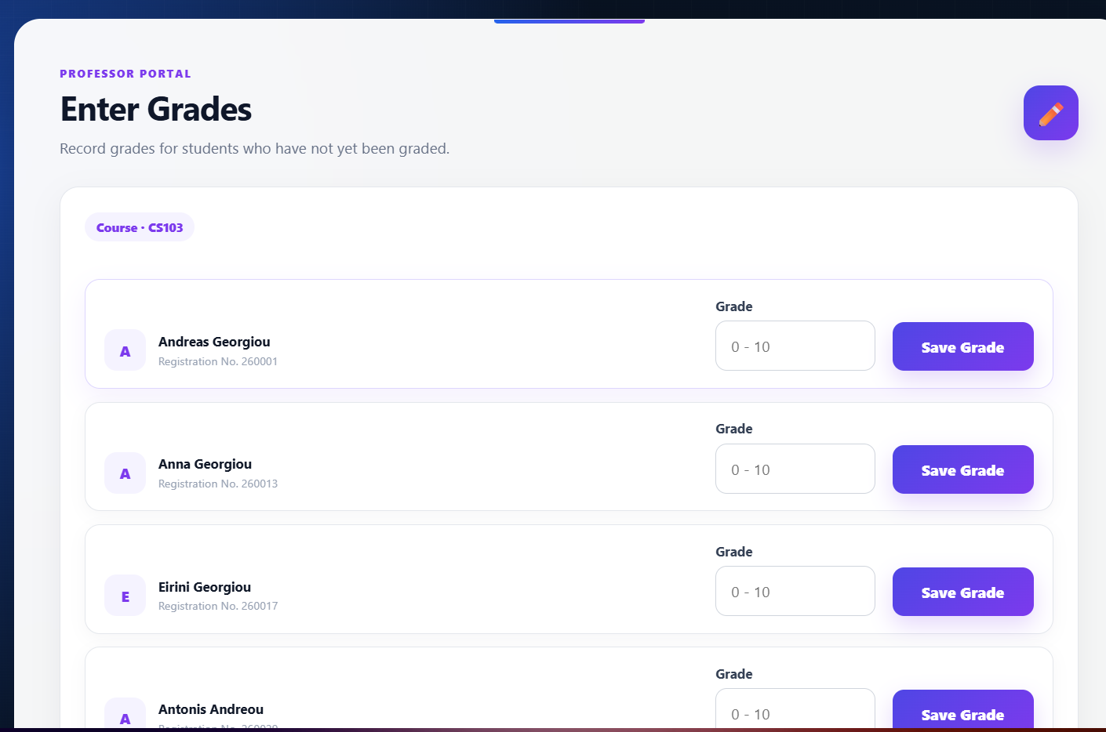
Εικόνα 10: Καταχώρηση βαθμού για μη βαθμολογημένο φοιτητή
Η σελίδα professorEnterGrades.jsp εμφανίζει μόνο φοιτητές που είναι εγγεγραμμένοι στο επιλεγμένο course και δεν έχουν ήδη grade. Το grade input δέχεται αριθμό 0 έως 10 και η ίδια συνθήκη ελέγχεται ξανά server-side.
Κατά το POST, το INSERT ... SELECT εκτελείται μόνο αν το course ανήκει στον logged-in professor, υπάρχει αντίστοιχη εγγραφή στο course_students και δεν υπάρχει existing grade. Επομένως η αλλαγή ενός hidden studentId ή courseCode από τον browser δεν αρκεί για παράνομη καταχώρηση βαθμού. Μετά την επιτυχία ή αποτυχία γίνεται redirect με status parameter και εμφανίζεται toast notification.

4.10 Dashboard γραμματείας

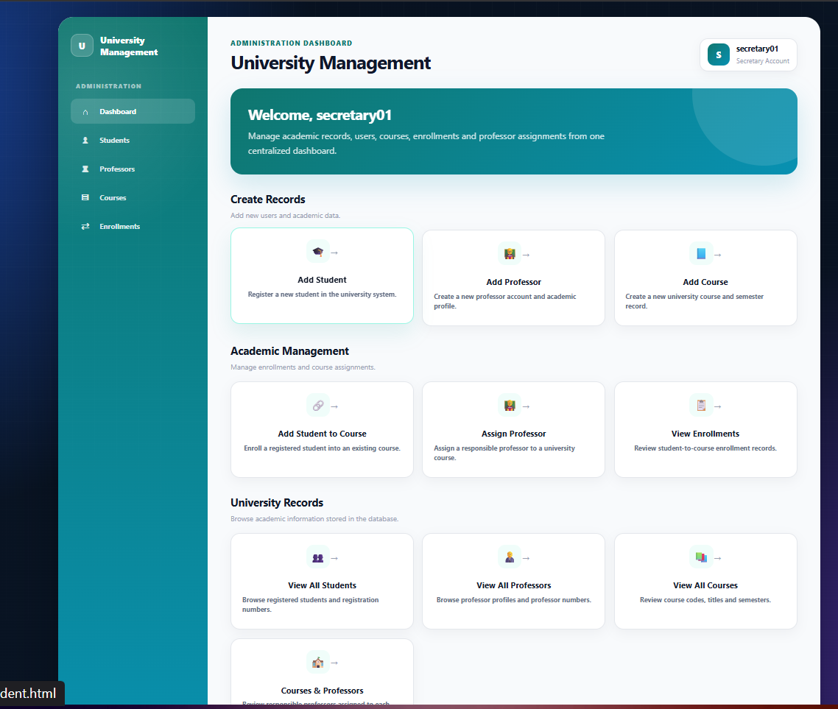
Εικόνα 11: Administration Dashboard
Το secretaryMenu.jsp συγκεντρώνει τις διοικητικές λειτουργίες της εφαρμογής: προσθήκη Student, Professor και Course, εγγραφή Student σε Course, προβολή των βασικών πινάκων δεδομένων και ανάθεση Professor σε Course. Οι λειτουργίες αυτές αποτελούν και επέκταση των προηγούμενων ασκήσεων, όπως ζητά η τελική εκφώνηση.

4.11 Προσθήκη φοιτητή, καθηγητή και μαθήματος

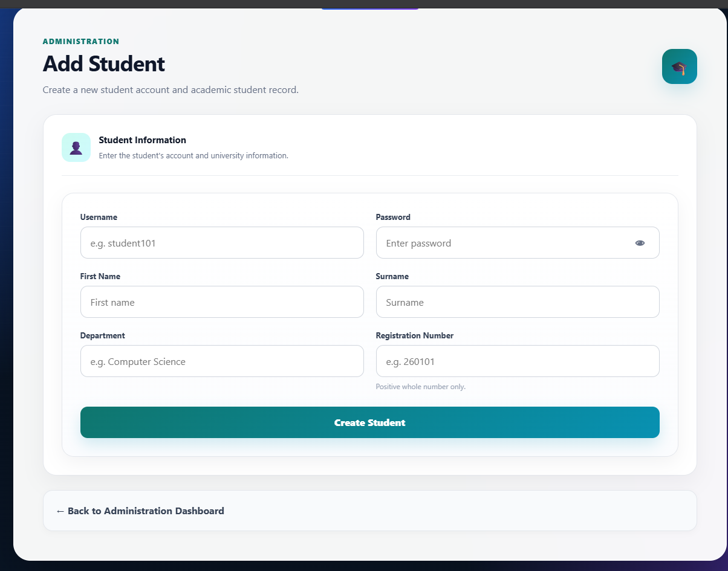
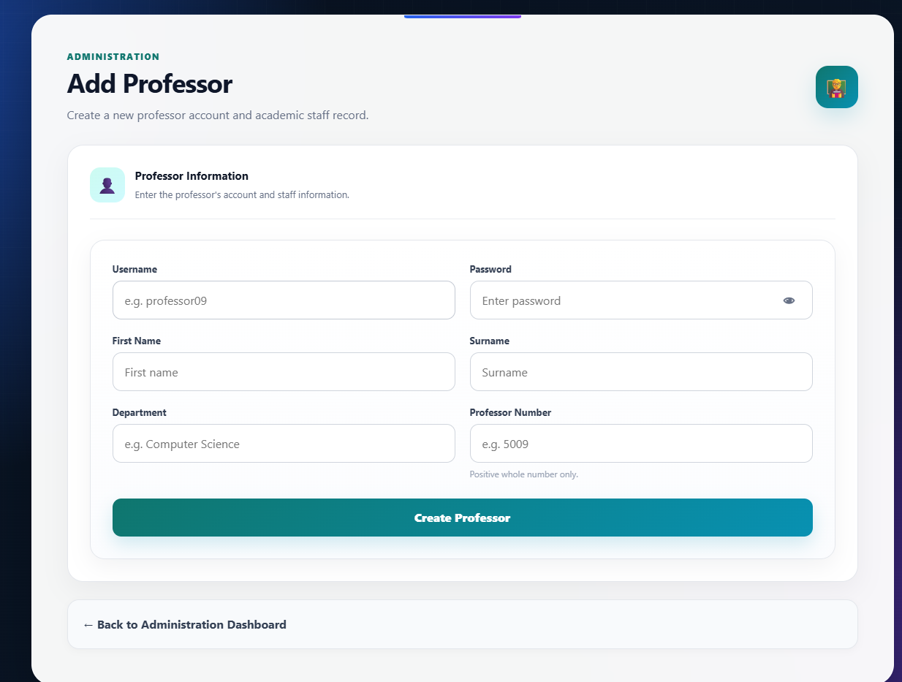

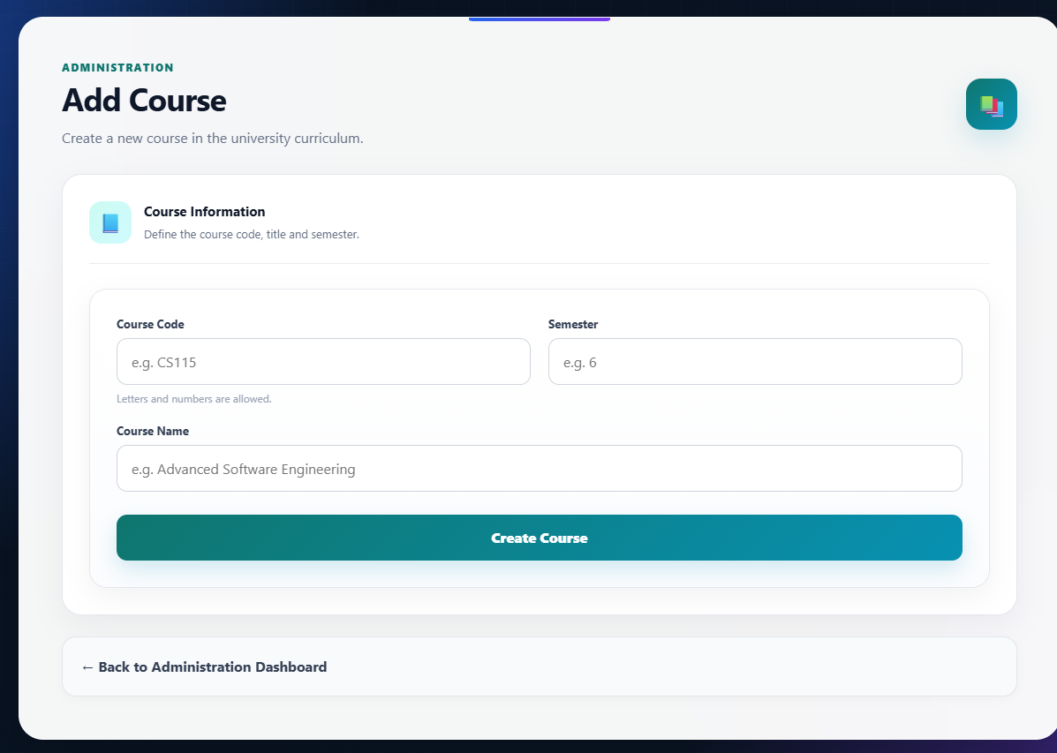
Εικόνα 12: Παράδειγμα φόρμας δημιουργίας εγγραφής
Οι φόρμες addStudent.html και addProfessor.html δημιουργούν ταυτόχρονα λογαριασμό users και subtype εγγραφή. Το SecretaryServlet δημιουργεί νέο salt και PBKDF2 hash για το password και χρησιμοποιεί transaction ώστε τα δύο INSERT να ολοκληρωθούν μαζί ή να γίνει rollback. Η addCourse.html δημιουργεί νέο course με course_code, course_name και semester μέσω PreparedStatement.

4.12 Εγγραφή φοιτητή σε μάθημα

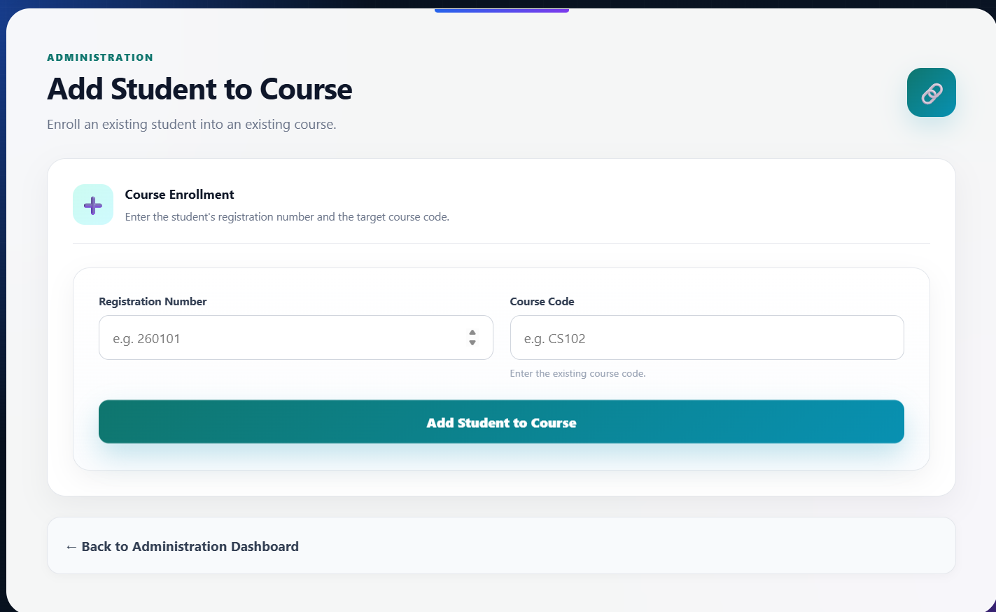
Εικόνα 13: Add Student to Course
Η γραμματεία εισάγει registration number και course code. Το SecretaryServlet χρησιμοποιεί INSERT ... SELECT για να βρει το πραγματικό students.user_id και courses.course_id και να δημιουργήσει εγγραφή στον course_students. Αν δεν βρεθεί Student ή Course, επιστρέφεται κατάλληλο status αντί να δημιουργηθεί λανθασμένη εγγραφή.

4.13 Προβολή μαθημάτων, καθηγητών και enrollments

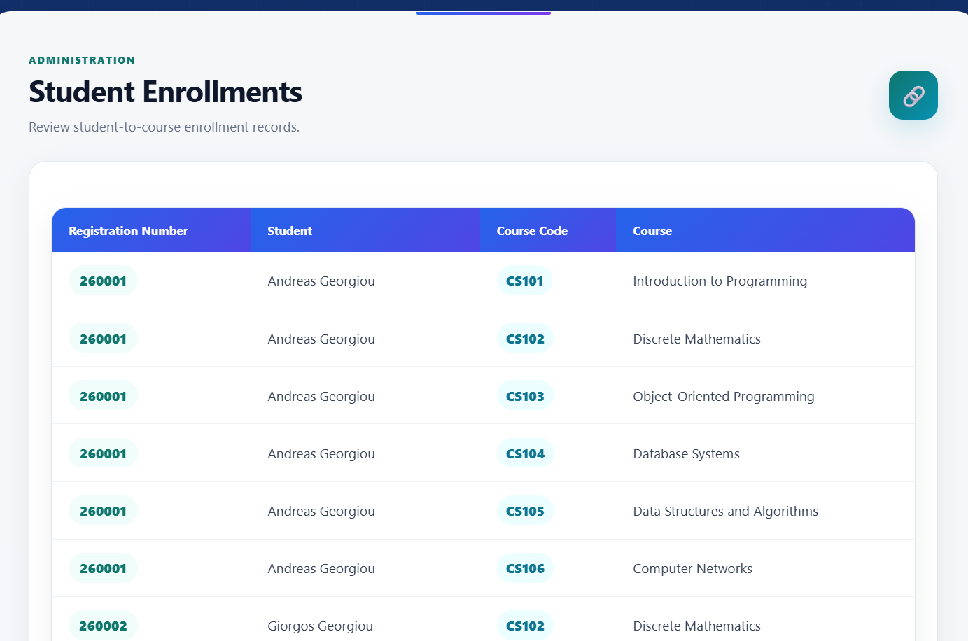
Εικόνα 14: Προβολή Courses & Professors ή Enrollments
Οι read-only λειτουργίες της γραμματείας χρησιμοποιούν κοινό secretaryData.jsp. Το SecretaryServlet ορίζει το attribute view και μία List<Map<String, Object>> rows. Ανάλογα με το view, η JSP εμφανίζει Students, Professors, Courses, Courses & Professors ή Enrollments χωρίς να χρειάζονται ξεχωριστά Servlets και ξεχωριστές JSP για κάθε απλό πίνακα.

4.14 Ανάθεση καθηγητή σε μάθημα

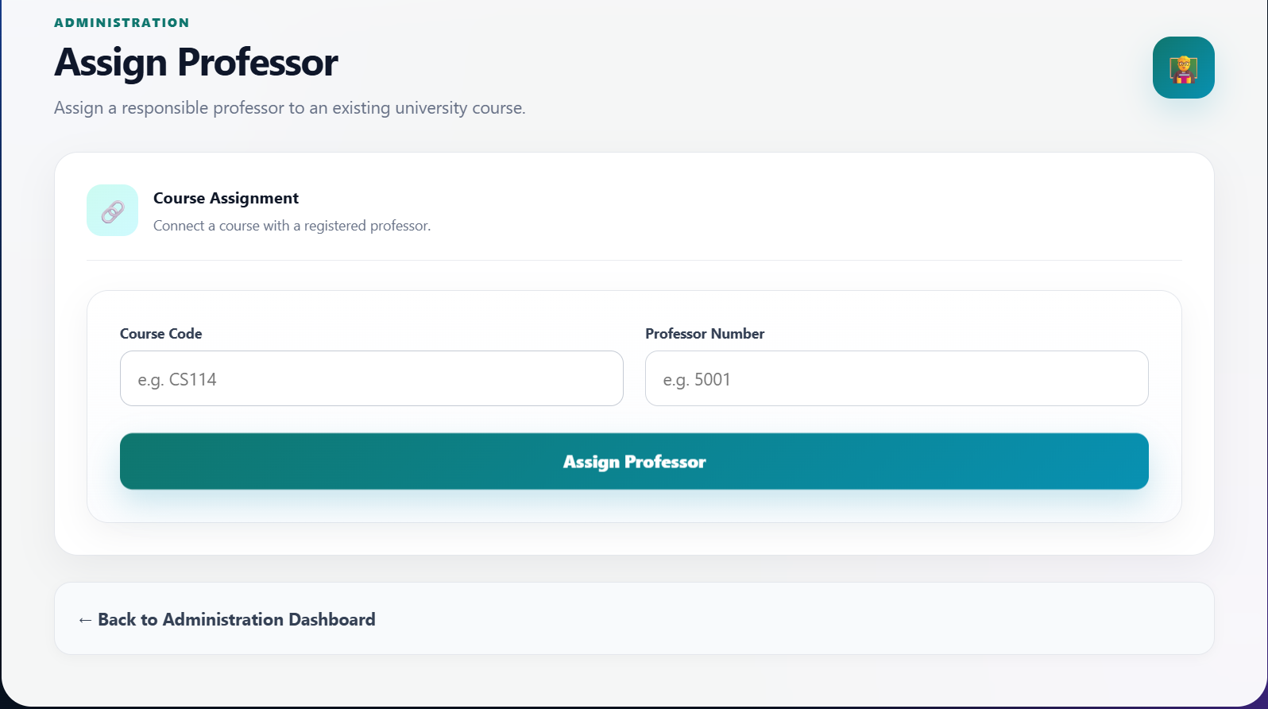
Εικόνα 15: Ανάθεση υπεύθυνου καθηγητή σε μάθημα
Η assignProfessor.jsp στέλνει professor number και course code στο /assign-professor. Το SecretaryServlet βρίσκει πρώτα το πραγματικό user_id του professor από τον πίνακα professors και στη συνέχεια εκτελεί UPDATE courses SET professor_id = ? WHERE course_code = ?. Αν ο professor number ή ο course code δεν υπάρχει, επιστρέφεται αντίστοιχο error status.

4.15 Αποσύνδεση χρήστη και προστασία session



Εικόνα 16: Logout / επιστροφή στην αρχική σελίδα
Κάθε dashboard περιέχει επιλογή Logout. Το LogoutServlet ακυρώνει το υπάρχον session και ορίζει no-cache headers πριν ανακατευθύνει τον browser στην index.html. Επιπλέον, κάθε προστατευμένο Servlet και JSP ελέγχει το role του ενεργού session. Έτσι η απλή γνώση ενός URL δεν επιτρέπει πρόσβαση σε λειτουργίες άλλης κατηγορίας χρήστη.

4.16 Validation, toast notifications και χειρισμός σφαλμάτων
Το ui.js μετατρέπει status query parameters, όπως login-invalid, grade-success, enrollment-error και assign-success, σε προσωρινά toast notifications. Οι HTML φόρμες χρησιμοποιούν required, min, max και step για άμεσο client-side feedback, ενώ οι κρίσιμοι έλεγχοι εκτελούνται και στα Servlets. Αυτή η διπλή προσέγγιση διαχωρίζει τη βελτίωση της εμπειρίας χρήστη από την πραγματική προστασία της ακεραιότητας των δεδομένων.
Η εφαρμογή χρησιμοποιεί PreparedStatement για τις τιμές που προέρχονται από τον χρήστη. Με αυτόν τον τρόπο η SQL εντολή και οι παράμετροι παραμένουν διαχωρισμένες και περιορίζεται ο κίνδυνος SQL Injection που θα υπήρχε με απλή συνένωση συμβολοσειρών μέσα στο SQL.

5 Βιβλιογραφικές Πηγές

5.1 Έντυπες Βιβλιογραφικές Αναφορές
Deitel, P. & Deitel, H. (2017). Προγραμματισμός Δικτυακών Εφαρμογών με Java. Εκδόσεις Κλειδάριθμος. ISBN: 9789604617135.

5.2 Ηλεκτρονικές Πηγές και Επίσημη Τεκμηρίωση

5.2.1 Java Platform Documentation
Oracle. Java Platform Documentation. https://docs.oracle.com/en/java/ (Χρησιμοποιείται ως επίσημη αναφορά για τη γλώσσα Java, το JDBC API, τις συλλογές, το SecureRandom και τις βιβλιοθήκες κρυπτογραφίας.)

5.2.2 Jakarta Servlet 6.0
Eclipse Foundation. Jakarta Servlet 6.0 Specification. https://jakarta.ee/specifications/servlet/6.0/ (Αφορά τα jakarta.servlet APIs, τα HttpServletRequest/Response, HttpSession και τις server-side web λειτουργίες.)

5.2.3 Apache Tomcat 10.1 Documentation
Apache Software Foundation. Apache Tomcat 10.1 Documentation. https://tomcat.apache.org/tomcat-10.1-doc/ (Χρησιμοποιείται για deployment και εκτέλεση του Dynamic Web Project σε Jakarta Servlet container.)

5.2.4 MySQL Documentation
Oracle / MySQL. MySQL Reference Manual και Connector/J Documentation. https://dev.mysql.com/doc/ (Αφορά MySQL, SQL queries, JOINs, transactions και JDBC Connector/J.)

5.2.5 Υλικό μαθήματος
Πανεπιστήμιο Πειραιώς - Τμήμα Πληροφορικής. Σημειώσεις, εργαστηριακό υλικό και εκφωνήσεις του μαθήματος «Προγραμματισμός στο Διαδίκτυο και στον Παγκόσμιο Ιστό», Ακαδημαϊκό Έτος 2025-2026.

